资产配置策略定量对比报告
智能投顾 3.0 vs 420_static

方案一：指数收益序列对比 | Version 4.0
智能投顾3.0项目组
2026年4月

一、框架目标
智能投顾 3.0 与 420_static 两套资产配置体系，在 35 类客户画像下，基于统一指数收益序列的策略层配置能力差异。
评估维度覆盖：收益能力、风险水平、风险收益比（夏普）、风险匹配度（Δσ）。
本框架不预设智能投顾 3.0 等于某一种具体优化算法。智能投顾 3.0 可以是 MVO、风险平价、带规则约束的优化、目标风险组合、专家规则 + 优化混合框架——本评估比较的是"策略体系结果"，而不是单一算法标签。

二、资产体系（统一口径）
四大类资产：
资产类 | 定义 | 指数口径（Total Return）
CASH | 现金类 | CBA02201（中债货币市场基金可投资债券财富指数）
BOND | 固收类 | CBOND_NEW_COMPOSITE_WEALTH（中债新综合指数-财富指数）
EQUITY | 股票类 | CSI300_TR（沪深300全收益指数）
ALT | 另类 | 70% × AU9999（上海黄金交易所 Au99.99）+ 30% × NHCI（南华商品指数）

月收益率计算：R_i(t) = P_t / P_(t-1) - 1
要求：智能投顾 3.0 与 420_static 必须使用一致的四大类资产口径，不允许一套方案使用不同资产定义进行比较。

三、风险锚体系（统一裁判层）

3.1 核心定位
风险锚体系不是用来规定某一类客户"标准上应该买什么组合"，而是用来为不同客户画像定义统一风险容器（Risk Container），并作为智能投顾 3.0 与 420_static 的共同裁判层。
先定义客户能承受多少风险，再评估策略是否把风险用对了。
在智能投顾 3.0 的多引擎架构下，风险锚体系承担三项职责：
• 事前约束（ex-ante constraint）：为不同策略引擎提供统一风险边界
• 事后评估（ex-post evaluation）：对不同策略结果进行统一适配性评估
• 横向可比（cross-engine comparability）：让目标函数不同的策略能够在同一把尺子下比较

3.2 核心变量
对于每一个客户画像（risk_level × life_stage），定义：
σ_cap ：风险上限 = σ_stage_max × m_risk
σ_mid ：风险中枢 = 0.8 × σ_cap（预留 20% 缓冲）
σ_min ：风险下限 = 0.6 × σ_cap（低于此值说明风险预算使用不足）
MaxDD ：最大回撤容忍度（风险红线）

其中 σ_stage_max 由生命周期决定，m_risk 由风险等级决定，σ_mid 为目标风险中枢。

3.3 生命周期波动率上限（σ_stage_max）

3.3.1 总结原则
本表不是行业统一标准值表，而是参考 Vanguard、BlackRock 等海外主流 Target-Date Fund 的 glide path 方法论，结合中国市场波动特征与内部回测结果形成的本地化风险预算。核心原则：生命周期越往后，组合风险预算通常越下降。
这背后主要基于两条逻辑：
• 年轻阶段 human capital 更高：未来劳动收入现金流更长，金融资产可以承受更高波动
• 生命周期后段投资 horizon 更短：离退休或资金兑现时点更近，承受大回撤后的修复时间更少

3.3.2 设定说明
• Vanguard / BlackRock 的启发：行业共识是"年轻时偏增长、临近退休时偏稳健"，但不存在统一波动率数值标准
• 本项目的处理方式：吸收 glide path 方法论，转译为可执行、可回测、可比较的年化波动率上限
• 因此需强调：0.16、0.15 等数值属于内部参数化结果，不应表述为行业固定标准

【术语注释】
Target-Date Fund（目标日期基金）：围绕未来目标年份进行长期资产配置的基金。
glide path（风险路径）：组合风险随人生阶段或目标日期变化而逐步下调的配置路径。

3.3.3 生命周期参数表
生命周期 | 代码 | σ_stage_max | 说明
刚毕业 | S1 | 0.16 | 积累早期，human capital 高，风险预算较高
单身青年 | S2 | 0.15 | 仍以长期积累为主
二人世界 | S3 | 0.14 | 家庭责任上升，风险适度收敛
小孩学前 | S4 | 0.14 | 现金流支出上升，保持中等风险预算
小孩成年前 | S5 | 0.13 | 教育与家庭支出压力提升
子女成年 | S6 | 0.12 | 更接近财富稳态与退休准备阶段
退休 | S7 | 0.08 | 以保值、回撤控制与流动性管理为主

3.4 风险等级乘数（m_risk）与回撤容忍度
生命周期决定风险预算的基础上限，风险等级决定客户在该生命周期下愿意承受风险的强弱程度。本框架采用"生命周期定上限、风险等级定强度"的两层结构：
风险等级 | m_risk | MaxDD | 说明
C1 | 0.45 | -5% | 保守型
C2 | 0.60 | -10% | 稳健型
C3 | 0.75 | -15% | 平衡型
C4 | 0.90 | -20% | 进取型
C5 | 1.00 | -25% | 激进型

其中 m_risk 在同一生命周期内部拉开不同风险等级的风险预算；MaxDD 刻画极端情形下的回撤红线，与年化波动率共同构成"常态风险 + 极端风险"双层约束。

3.5 计算示例
C3 / 二人世界（S3）：σ_cap = 0.14 × 0.75 = 0.105 → σ_mid = 0.084 → σ_min = 0.063
C1 / 退休（S7）：σ_cap = 0.08 × 0.45 = 0.036 → σ_mid = 0.0288 → σ_min = 0.0216
C5 / 刚毕业（S1）：σ_cap = 0.16 × 1.00 = 0.16 → σ_mid = 0.128 → σ_min = 0.096

3.6 核心设计原则
• 先定风险容器，再评估配置结果——风险锚体系定义的是客户适配边界，不是标准答案组合
• 生命周期与风险等级分层解耦——生命周期决定基础上限，风险等级决定承受强度
• 风险匹配优于风险最低——波动率最低不等于最优，最接近 σ_mid 的组合才更适配客户
• 行业给方法论，本项目给参数化落地——方向参考 Target-Date Fund，数值来自本地化校准与内部治理
• σ 与 MaxDD 分工明确——σ 刻画常态风险预算，MaxDD 刻画极端风险红线，避免语义混淆

四、对比方案设计

4.1 定义
在不受具体产品噪音、费用、成立时点等因素影响时，智能投顾 3.0 与 420_static 两套策略体系本身的配置能力谁更优。

4.2 对比对象
• 策略 A：智能投顾 3.0（AI 大模型生成配置权重）
• 策略 B：420_static（原 420 体系静态权重）
两者统一映射到四大类资产指数收益序列上进行历史回测。其中 420_static 固定取"增值 + 200W–1000W"客户切片，沿风险等级与生命周期展开为 35 个画像。

4.3 客户覆盖
本次对比覆盖 35 类客户画像 = 5 个风险等级（C1–C5）× 7 个生命周期阶段（S1–S7），每类画像对应唯一 profile_id（如 C3_S3）。
420_static 客户切片固定为：需求维度→增值；资产规模→200W–1000W。适当性约束如下：
• C1：仅 CASH / BOND
• C2：CASH / BOND / ALT（无 EQUITY）
• C3–C5：CASH / BOND / EQUITY / ALT（全部四类）

4.4 时间窗口
1 年 / 3 年 / 5 年 / 10 年 / 20 年，均取历史月频数据末尾 N 个月进行回测。

4.5 回测逻辑
核心原则：先统一输入口径，再统一计算规则，最后统一汇总方式。 这样可以确保最终差异主要来自策略配置本身，而不是资产定义、产品噪音或计算方式不同。
客户画像
35 类：C1–C5（风险等级）× S1–S7（生命周期）
 | ↓
两套策略分别生成配置权重
智能投顾 3.0：AI 大模型 / 策略引擎输出
420_static：原 420 体系静态权重映射
 | ↓
统一映射到同一套四大类资产指数月收益序列
CASH · BOND · EQUITY · ALT
 | ↓
按回测窗口分别计算
1y / 3y / 5y / 10y / 20y
 | ↓
逐画像计算核心指标
年化收益 · 年化波动 · 夏普比率
最大回撤 · |Δσ| · MaxDD 红线触碰
 | ↓
 | 对 35 个画像横向汇总
 | ↓ |  | ↓
 | 正文主表 / 主图  绝对水平 |  | 胜率表 / 胜率图  相对比较（3.0 vs 420）

4.6 对比推导过程

Step 1：生成两套策略的静态权重
对 35 类客户画像分别取得两套策略的四大类资产配置权重。每个画像形成两组可直接回测的权重向量：
w^(3.0) = [w_cash, w_bond, w_equity, w_alt]
w^(420) = [w_cash, w_bond, w_equity, w_alt]
Σw_i = 1

Step 2：统一映射到同一套指数月收益序列
对两套权重，统一使用同一套四大类资产指数月收益率进行组合收益计算：
R_p(t) = Σ (w_i × R_i(t))
这一步是整个对比成立的关键——先剥离产品噪音、费用差异、成立时点差异，只保留"资产配置结构本身"的差异。

Step 3：按时间窗口分别回测
对每个画像、每套策略，在 1y / 3y / 5y / 10y / 20y 窗口上分别计算：年化收益、年化波动、夏普比率、最大回撤、风险匹配度（|Δσ|）、是否触及 MaxDD 红线。

Step 4：先算画像明细，再汇总成两类结果
先得到 35 个画像在各时间窗口下的逐画像结果，再向上汇总为两类结果：
• 绝对水平结果：看两套策略各自平均表现到什么水平
• 相对比较结果：看 35 个画像里，3.0 有多少比例优于 420_static
正文需要同时保留两个视角——只放平均值容易掩盖画像间分布差异；只放胜率不能说明绝对表现水平。

五、核心指标定义

5.1 绩效指标
指标 | 公式 | 说明
年化收益 | (∏(1+R_t))^(12/T) - 1 | 月度复利年化
年化波动 | std(R_t, ddof=1) × √12 | 月度标准差年化
夏普比率 | mean(R_p(t)-rf(t)) / std(R_p(t)-rf(t), ddof=1) × √12 | 逐月超额收益法；rf_t 取 CGB_1Y 月化值 (1+CGB_1Y/100)^(1/12)-1
最大回撤 | max(peak-trough)/peak | 累计收益序列中最大峰谷跌幅

5.2 风险匹配指标
指标 | 公式 | 说明
Δσ | Vol_ann - σ_mid | 组合波动与客户风险中枢偏差；正值偏激进，负值偏保守
|Δσ| | |Vol_ann - σ_mid| | 风险匹配度核心指标——越小越匹配客户

不是波动越低越好，而是越接近 σ_mid 越好。σ_mid 代表该客户应有的风险预算占用水平。

5.3 对比指标

A. 正文主表：绝对水平指标
指标 | 含义 | 用途
平均年化收益 | 35 个画像年化收益的平均值 | 看整体收益水平
平均夏普 | 35 个画像夏普比率的平均值 | 看整体风险收益比
平均 |Δσ| | 35 个画像风险偏离度的平均值 | 看整体风险匹配程度
exceed_rate_maxdd | 35 个画像中最大回撤触及红线的比例 | 看极端风险适配情况

B. 胜率表：相对比较指标
胜率表回答的是：在 35 个客户画像中，3.0 有多少比例优于 420_static。
指标 | 公式 | 说明
收益胜率 | P(Return_3.0 > Return_420) | 35 个画像中 3.0 收益更高的占比
夏普胜率 | P(Sharpe_3.0 > Sharpe_420) | 35 个画像中 3.0 夏普更高的占比
风险匹配胜率 | P(|Δσ_3.0| < |Δσ_420|) | 35 个画像中 3.0 风险匹配更优的占比

说明：MaxDD 不进入胜率表。正式评估更关注"是否越线"，因此在正文主表展示 exceed_rate_maxdd 比展示"最大回撤胜率"更有业务解释力。

六、对比结果

6.1 正文主表（绝对水平，35 画像平均）
窗口 | 年化收益  3.0 | 年化收益  420 | 夏普  3.0 | 夏普  420 | |Δσ|  3.0 | |Δσ|  420 | MaxDD触  3.0 | MaxDD触  420
1y | 16.50% | 11.78% | 2.23 | 2.04 | 2.84% | 3.93% | 0.0% | 0.0%
3y | 10.25% | 7.46% | 1.57 | 1.46 | 2.33% | 2.86% | 0.0% | 0.0%
5y | 7.17% | 5.07% | 1.17 | 1.10 | 2.39% | 2.88% | 0.0% | 0.0%
10y | 7.12% | 5.74% | 0.95 | 0.88 | 2.41% | 2.90% | 0.0% | 0.0%
20y | 7.13% | 6.48% | 0.67 | 0.71 | 3.30% | 3.42% | 71.4% | 60.0%

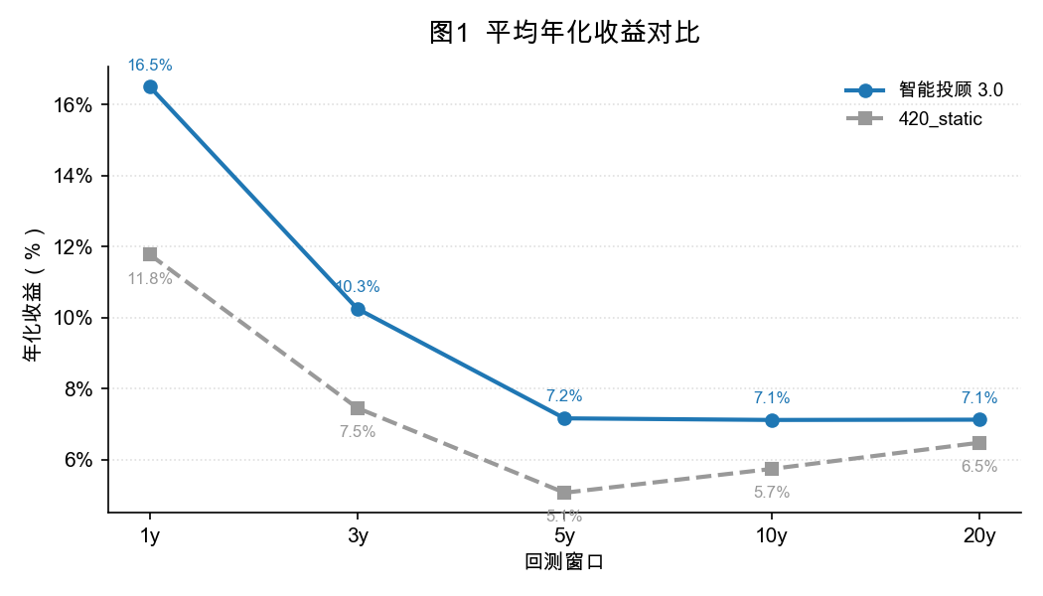
图1 平均年化收益对比
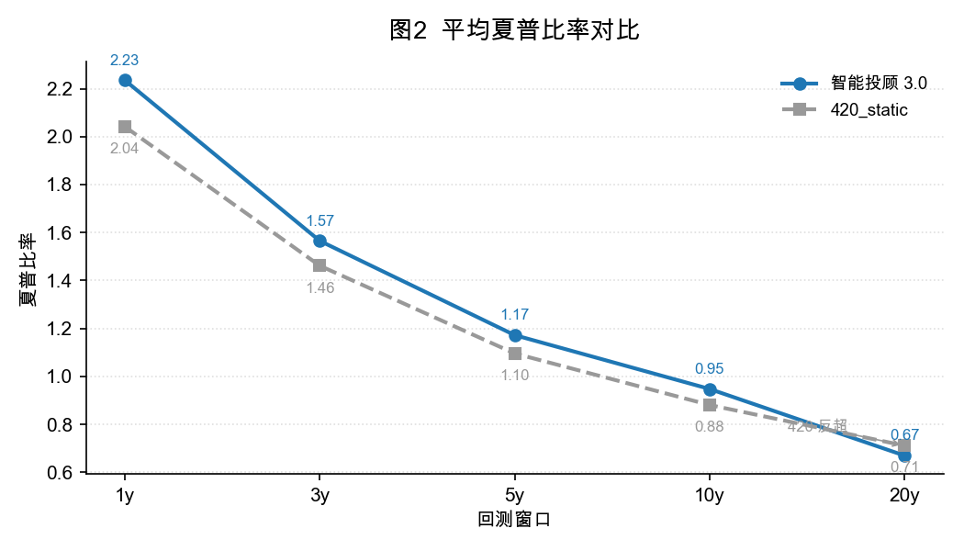
图2 平均夏普比率对比
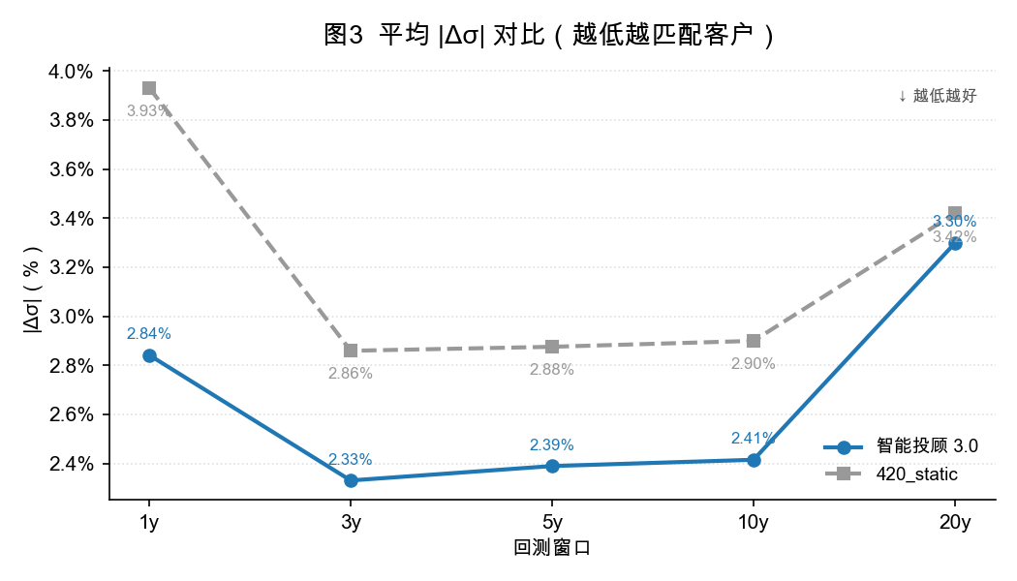
图3 平均 |Δσ| 对比（越低越匹配客户）
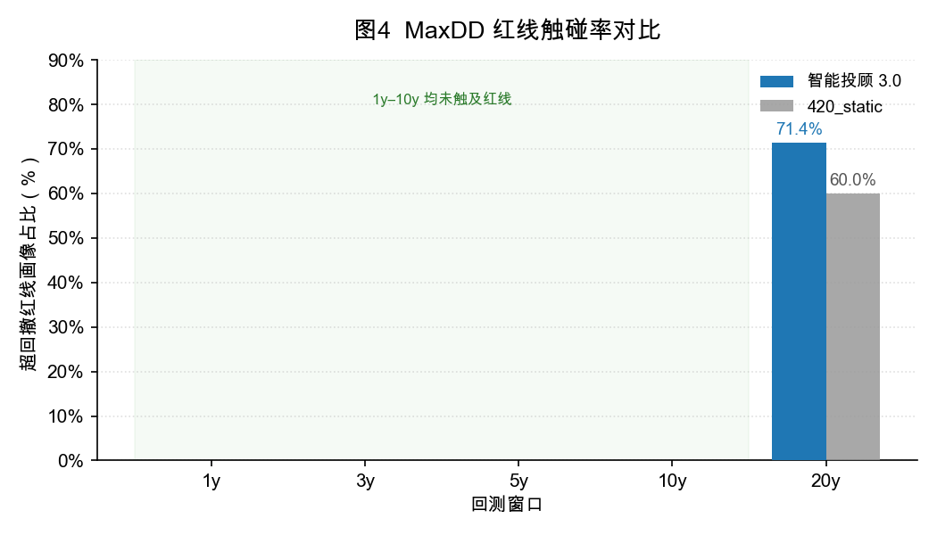
图4 MaxDD 红线触碰率对比

6.2 胜率表（35 画像横向比较）
窗口 | 收益胜率 | 夏普胜率 | 风险匹配胜率
1y | 85.7% | 77.1% | 71.4%
3y | 85.7% | 62.9% | 57.1%
5y | 88.6% | 60.0% | 57.1%
10y | 85.7% | 65.7% | 57.1%
20y | 77.1% | 48.6% | 65.7%

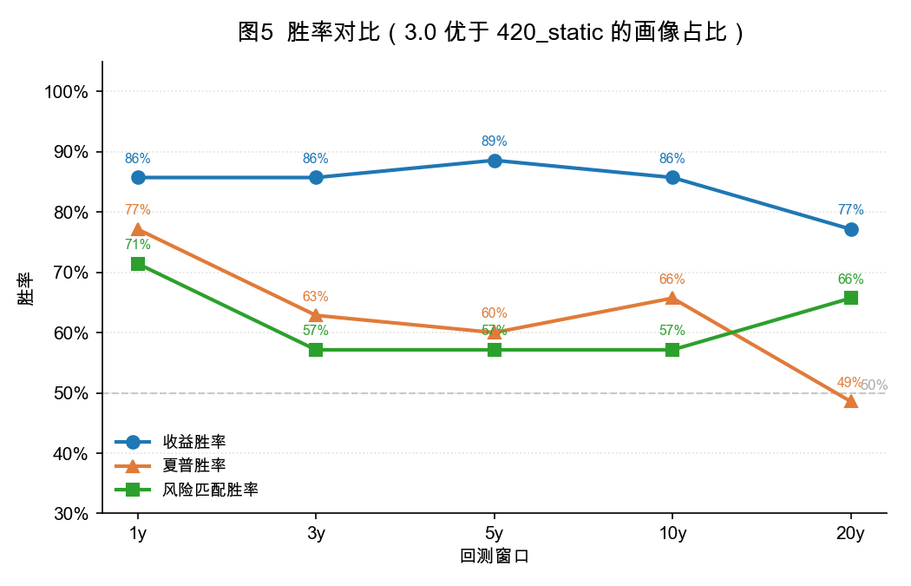
图5 胜率对比（3.0 优于 420_static 的画像占比）

6.3 结果解读
从结果看，3.0 的主要优势集中在收益能力和风险匹配能力。
收益维度：3.0 在 1y–20y 所有窗口的平均年化收益均高于 420_static，且收益胜率在各窗口均维持在较高水平，说明其优势体现在大多数客户画像上，而不只是少数画像。
夏普维度：3.0 在 1y–10y 窗口的平均夏普均高于 420_static，在 1y / 3y / 5y / 10y 的夏普胜率分别为 77.1% / 62.9% / 60.0% / 65.7%，中短期到长期的风险收益效率整体占优。但在 20y 窗口，3.0 的平均夏普（0.67）低于 420_static（0.71），夏普胜率仅 48.6%，说明覆盖极端危机的超长期窗口中，更高风险暴露对风险收益比形成拖累。
风险匹配维度：3.0 在全部五个窗口的平均 |Δσ| 都低于 420_static，说明其组合波动整体更接近客户风险中枢，风险预算使用更合理。3.0 不只是"更能赚钱"，也更能把风险"用在对的地方"。
MaxDD 红线维度：1y–10y 窗口两套策略均未触碰回撤红线；但在 20y 窗口下，两套策略都出现较高比例触线，其中 3.0 的 exceed_rate_maxdd 为 71.4%，420_static 为 60.0%。当观察窗口覆盖 2008 等极端市场阶段时，两套策略都面临更严格的极端回撤约束，而 3.0 的压力更大。

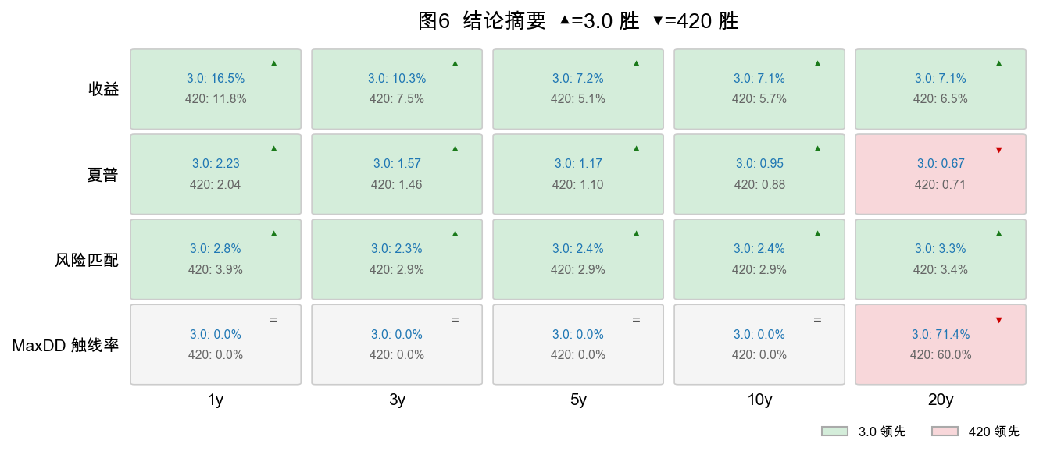
图6 结论摘要（▲ = 3.0 胜 ▼ = 420 胜）

3.0 的优势主要体现为收益更高、风险匹配更优；但在 20 年超长周期下，极端回撤压力也更高。

